编 号：0244-2019-2021
审核员现场审核记录
企业名称：__江西铜业股份有限公司_（城门山铜矿 ）
审核员：_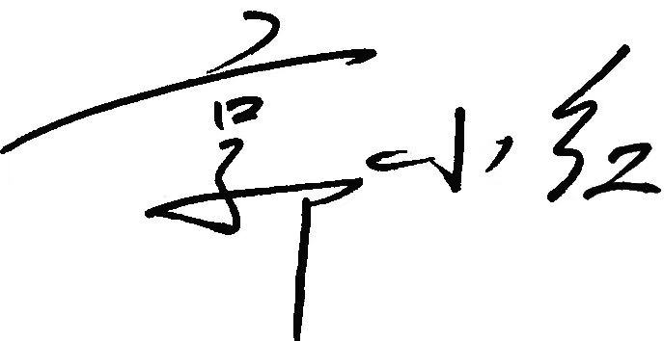___ 审核日期： 2021年01月19日 上午至2021年01月19日 下午
序号 | 审核内容  及抽样要求 | 对应的  标准条款 | 审核记录  及说明 | 审核部门 | 是否列入  不符合项
1 | 所查部门有无分解的质量目标？目标是否可以测量？如果目标未分解可不查。 | 5.3质量目标 | 城门山铜矿有3项质量目标，目标可测量。并进行了测量管理体系相关的质量目标完成情况统计和考核，每月进行完成情况的汇总上报及检查。  查质检中心对质量目标进行了分解1、A类量器具周期检定率100%；2、B类量器具周期检定率≥95%，3、重要测量过程控制率100%,查年统计指标均为100%。  查质检中心、选矿厂、安环部  有分解质量目标1、A类量器具周期检定率100%；2、B类量器具周期检定率≥95%，查2020年1月-12月统计指标均为100%。 | 质检中心、选矿厂、安环部 | 否
2 | 抽查企业(4-5)台件测量设备是否处于有效的校准状态？  是否有计量确认状态标识  使用环境条件是否满足要求？是否需要修正？  测量设备的有关信息是否和检定证书台账信息一致。测量设备使用环境条件是否满足要求？ | 6.2.4标识  6.3.1测量设备  6.3.2环境  7.3.2溯源性 | 质检中心编制了《测量设备台账》，对测量设备进行ABC分类管理。测量设备均送至江西省计量测试研究院、九江市计量所、九江市柴桑区标准计量所进行检定/校准。  查质检中心编号为11905060#型号SCS/ZCS-100DHSO4型，100T电子汽车衡,九江市计量所检定，检定证书编号DZ4012000301,检定日期2020.11.19，有效期2021.11.18，检定结论合格(Ⅲ级)设备台帐为A类,设备台帐与校准证书和实物基本一致。  质检中心编号为191225-011型号JXPC210-DF52台式PH分析仪,九江市计量所检定证书编号为DZ3112000092检定日期2020.6.8，有效期2021.6.7，检定结论合格(0.01级)，设备台帐为A类,设备台帐与检定证书和实物基本一致。  查选矿厂编号为HC67582265535型号0-2.5MPa压力表,九江市柴桑区标准计量所检定，检定证书编号为压2020-0935检定日期2020.11.18，有效期2021.11.17，检定结论合格((1.6级)，设备台帐为B类,设备台帐与检定证书和实物基本一致。  查选矿厂编号为1911034型号AKFC-92G个体粉尘采样器,江西省计量测试研究院检定，检定证书编号为RG2004420129,检定日期2020.12.18，设备台帐为B类,设备台帐与校准证书和实物基本一致。  查质检中心分析间，原子发射光谱仪使用登记本，2021年1月13日，温度为15℃；湿度为 40%.测量设备使用环境条件均满足要求。  原子发射光谱分析原始记录2021年1月13日，温湿度栏中没有填写数据。  建议加强原始记录的完整性。 | 质检中心、选矿厂、安环部 | 否  建议项
3 | 企业是否建立外部供方管理文件？  是否有合格供方名单和资质、授权范围和评价和监视记录？ | 6.4外部供方 | 质检中心  查有《外部供方控制》程序，对江西省计量测试研究院、九江市计量所、九江市柴桑区标准计量所开展资质评价，相关资质在有效期内，评价符合要求。 | 质检中心 | 否
4 | 抽查(2-3) 台件关键测量过程测量要求识别是否正确？配备的测量设备是否经过检定/校准和验证，证方法是否正确？部门对验证不合格测量设备如何处理？ | 7.1.计量确认 | 查质检中心编号为191225-011型号JXPC210-DF52台式PH分析仪,九江市计量所检定，有计量确认记录。验证方法基本正确。  查选矿厂编号为1911034型号AKFC-92G个体粉尘采样器,江西省计量测试研究院检定。有计量确认记录。验证方法基本正确。  建议对计量确认记录表中技术要求数据的正确性进行评价。  2020年没有出现验证不合格的测量设备。 | 质检中心、选矿厂、安环部 | 否  建议项
5 | 企业是否有新增关键测量过程?抽查(1-2)个新增关键测量过程或原有关键测量过程是否编制控制规范进行控制、有效性确认？ | 7.2测量过程 | 城门山铜矿识别5个重要测量过程，没有新增关键测量过程，建立测量过程目录，  测量过程有效性确认和测量过程监视应该符合标准的要求。加强测量过程控制方面的学习。 | 质检中心 | 否  建议项
6 | 是否对关键过程进行了测量不确定度评定？ | 7.3测量不确定度 | 对关键过程进行了测量不确定度评定。不确定度评定方法正确。 | 质检中心 | 否
7 | 企业是否对计量确认过程和测量过程按照计划频次进行持续监视？ | 8.2.4测量管理体系的监视 | 城门山铜矿对计量确认过程和测量过程按照计划频次进行持续监视。基本满足标准要求。 | 质检中心 | 否
8 | 企业内审和管理评审情况？ | 8.2.3测量管理体系审核  5.4管理评审 | 城门山铜矿于2020年12月10日开展了质量、职业安全、环境、能源、测量管理评审，会议由矿长但新民主持，由管理者代表赵桂洪汇报了体系运行情况。会议肯定了公司测量管理体系的充分性、有效性和适宜性。形成了管理体系评审报告，对公司测量体系目前存在的1个方面的问题落实了整改部门。  每年进行1次体系内审，与质量、职业安全、环境、能源体系一并进行，有体系内审计划，2020.9.8-9.10开展了体系内审，开具5个不符合项，测量管理体系1个不符合项，于10月12日完成整改。 | 质检中心 | 否
9 | 企业对上年度不符合项纠正措施完成情况？ | 8.3不合格控制 | 经验证企业对内审过程中发现的不符合项能查找原因，按期整改关闭。  上年度认证审核没有不符合项。 | 质检中心、选矿厂、安环部 | 否
10 | 强制检定 | 计量法制要求 | 法定计量单位使用规范。  为保证强检测量设备依法受检，在中国电子质量监督网上登记。城门山铜矿列入强制检定设备87台，均采用外送检定。 | 质检中心 | 否
11 | 能源计量器具配备情况如何？  用能单位的能源计量器具准确度等级是否满足  能源计量器具是否经过检定/校准？ | 能源计量器具要求 | 城门山铜矿2020年耗1.64（万吨标准煤）。使用的能源计量器具配备符合GB17167要求。进出用能单位，应配3台（件），实配3台（件）；进出主要次级用能单位，应配82台（件），实配82台（件）；进出主要用能设备，应配162台（件），实配154台（件）；经现场抽查设备完好率为100%，100%，95.1%。  抽查用能单位2台件，主要次级用能单位测量设备32台件，主要用能设备30台件，测量设备精度等级都满足GB17167标准4.3.8表4要求。  能源计量器具都经过检定/校准。 | 质检中心 | 否

